EMEFEI_______________________________________________________
NOME: ________________________________________________ 4º ANO
DATA:_____/_____/_____
ATIVIDADES DE ARTE
FOLCLORE BRASILEIRO
O Folclore Brasileiro é o conjunto de expressões culturais populares que englobam aspectos da identidade nacional. São exemplos mitos, lendas, brincadeiras, danças, festas, comidas típicas e demais costumes que são transmitidos de geração para geração.
LEIA O TEXTO E DEPOIS PINTE ALGUNS PERSONAGENS DO FOLCLORE BRASILEIRO.

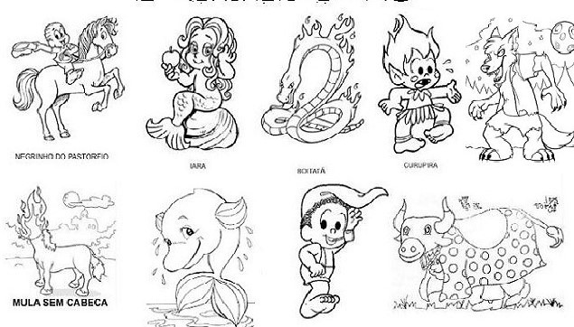

ATIVIDADE DE EDUCAÇÃO FÍSICA

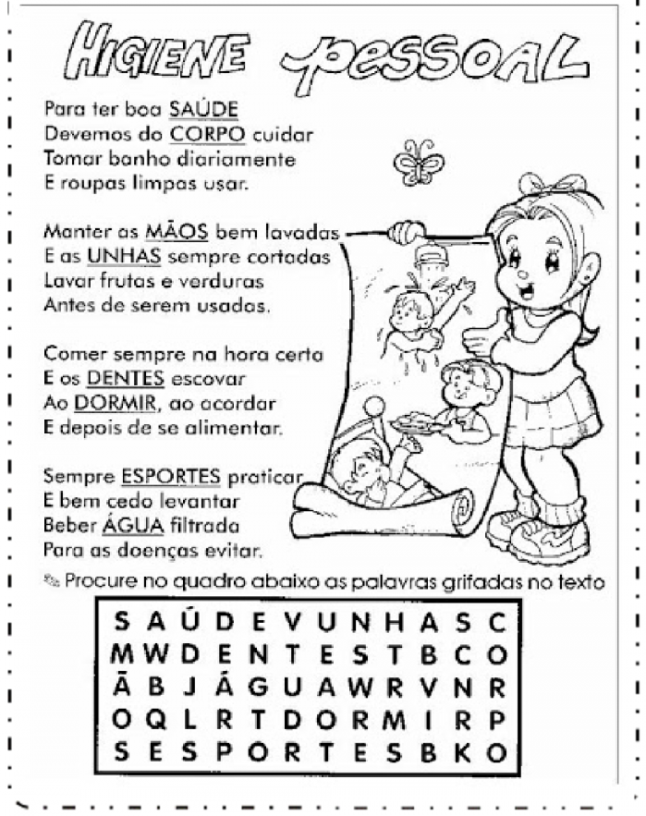

ATIVIDADE DE GEOGRAFIA
Município
O município é formado pela área urbana, também chamada sede do município ou cidade, e pela área rural.
A área urbana possui uma parte principal, chamada centro, e vários bairros.
Geralmente, a área rural rodeia a área urbana e o centro da cidade tem bairros à sua volta.
Município é uma parte do estado administrada por um prefeito. As leis municipais são feitas pela Câmara dos Vereadores.
R Brasil tem 5564 municípios. A maioria está concentrada na região Nordeste. São 1793 municípios espalhados pelos estados de Alagoas, Bahia, Ceará, Maranhão, Paraíba, Pernambuco, Piauí, Rio Grande do Norte e Sergipe.
A sociedade do Município
Os habitantes formam uma comunidade.
As pessoas do município geralmente têm coisas em comum, como os hábitos locais de alimentação, o modo de falar, as brincadeiras etc. Nos municípios pequenos, elas frequentam as mesmas ruas, praças, cinemas, escolas etc. Mas essas pessoas tem diferença entre si.
Dê uma olhada em seus colegas de classe: notou como nenhum deles é igual ao outro?
Essa nossa individualidade é o que nos dá uma identidade própria.
Apesar dessas diferenças, todas as pessoas de um município estão unidas na mesma comunidade. Por isso, têm de se respeitar e lutar juntas para conquistarem os objetivos comuns e terem melhores condições de vida.
Os imigrantes
A comunidade de um município nem sempre é formada apenas por pessoas que nasceram nesse município. Pode haver pessoas vindas de outras regiões ou mesmo de outros países, os imigrantes.
O Brasil é um dos países do mundo em que os habitantes apresentam mais características físicas variadas. Isso acontece porque houve a junção entre pessoas de povos diferentes.
Além dos três principais povos que formaram nossa população (indígenas, portugueses e africanos), também vieram para o Brasil alemães, árabes, espanhóis, chineses, holandeses, italianos, japoneses e muitos outros.
No município que você onde você mora, provavelmente há descendentes de um desses povos.
Migrar significa deslocar-se de uma região para outra. È o caso das pessoas que saíram da região Nordeste e foram procurar melhores condições de vida no Sudeste.

Responda:

Você mora:
Num país chamado_______________;
Num estado chamado_____________;
Num município chamado_____________;
Além do município onde você mora, quantos municípios existem no Brasil?__________;
Quem administra um município? ________________________;
Quem faz as leis do município?______________________;
Quais são as outras cidades que você conhece?_______________________;
Você mora na capital de seu estado?____________________________:
Você mora:
( ) na área rural ( ) na área urbana ( ) em um bairro ( ) no centro

Desenhe seu município

ATIVIDADE DE HISTÓRIA

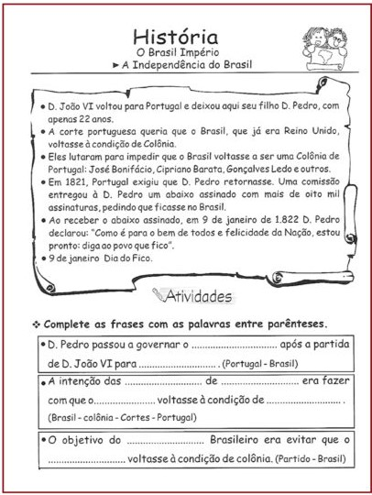

ATIVIDADE DE CIÊNCIA

